Pöttinger zakończył drugą fazę rozbudowy
zakładu w St. Georgen (AT)
Nowoczesna lakiernia oddana do użytku
W dniu 14. kwietnia 2023 r. w nowej fabryce zgrabiarek i pras zwijających w St. Georgen koło Grieskirchen (AT) oficjalnie otwarto drugą halę. Po trwającym prawie 1,5 roku drugim etapie rozbudowy producent maszyn rolniczych Pöttinger oddał do użytku nowoczesną instalację do katodowego malowania zanurzeniowego (KTL) oraz lakierowania proszkowego.

Najwyższa jakość - od samego początku
Dzięki inwestycji o wartości 25 milionów euro pierwszy etap rozbudowy zakładu w St. Georgen zakończono w 2021 r. - przekazanie hali do użytku nastąpiło w czerwcu 2021 roku.
Dobry stan zamówień w połączeniu z rozszerzeniem oferty o nowe produkty spowodował wzrost zapotrzebowania na moce produkcyjne, co spowodowało konieczność podjęcia kolejnego kroku: budowy drugiej hali z nowoczesną instalacją do obróbki powierzchniowej z uwzględnieniem zasad zrównoważonego rozwoju. Dodatkowy budynek o powierzchni 7,9 tyś. m2, wraz z nową lakiernią, to inwestycja o wartości ok. 33 mln EUR. Tym samym całkowita powierzchnia produkcyjna została zwiększona ponad dwukrotnie.
W nowym zakładzie obróbki powierzchniowej lakierowane są teraz części do zgrabiarek i pras zwijających. Dotychczas były one lakierowane w głównej fabryce w Grieskirchen i dostarczane do St. Georgen.
W nowej fabryce realizowane są ponadto zewnętrzne zamówienia na wysokiej jakości powłoki przy użyciu najnowocześniejszych metod. Z usługi tej są szczególnie zadowoleniu firmy przemysłowe, które stawiają równie wysokie wymagania w zakresie ochrony przed korozją jak Pöttinger. Dzięki nowej instalacji firma może realizować zlecenia wymagające zastosowania czarnych, epoksydowych farb KTL, obejmujące części o dużej grubości ścianek oraz dużego ciężaru. Maksymalny ciężar zawieszonego ciężaru wynosi 1.200 kg.

Jakość lakieru 1A
Powlekanie powierzchni w procesie katodowego malowania zanurzeniowego (KTL) oraz malowania proszkowego pozwala nie tylko na uzyskanie wysokiej jakości, ale jest również przyjazne dla środowiska. Do produkcji i obróbki nie używa się rozpuszczalników. Ta metoda lakierowania gwarantuje odpowiednią twardość, a tym samym dłuższą żywotność. Firma Pöttinger łączy tutaj przyjazny dla środowiska proces lakierowania ze zrównoważonym rozwojem.
„Wysokiej jakości maszyny to również ich trwała powłoka. Odporny na uderzenia lakier musi towarzyszyć produktowi przez cały okres użytkowania. Jest to jeden z powodów, dla którego zainwestowaliśmy w odpowiednią instalację w tej lokalizacji", mówi Gregor Dietachmayr, przewodniczący zarządu, który jest przekonany, że rozbudowa zakładu to dobra decyzja.

W zgodzie z przyrodą i ludźmi
Pöttinger jako firma rodzinna czuje się zobowiązana wobec ludzi i środowiska. Oprócz wzięcia pod uwagę różnorodnych aspektów zrównoważonego rozwoju przy budowie nowej hali (duże wykorzystanie drewna, zielony dach, instalacja fotowoltaiczna, odzysk ciepła itp.), Pöttinger dokłada wszelkich starań, aby sam proces lakierowania przebiegał zgodnie z przepisami o ochronie środowiska i jego zasobów.
Nowy budynek oznacza również dalszą wartość dodaną w regionie. Oprócz około 60 pracowników, którzy są obecnie zatrudnieni przy montażu prasy rolującej IMPRESS, dużych zgrabiarek TOP i zgrabiarek taśmowych MERGENTO, nowoczesne i ergonomiczne miejsca pracy czekają na kolejne 50 osób.
Zarząd firmy nieustannie śledzi rozwój sytuacji gospodarczej i dlatego rozpoczął planowanie dalszych etapów rozbudowy.

Przegląd zdjęć:

Więcej zdjęć zoptymalizowanych do druku: http://www.poettinger.at/presse

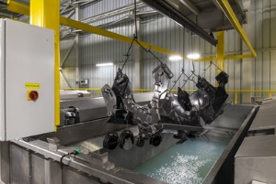 | 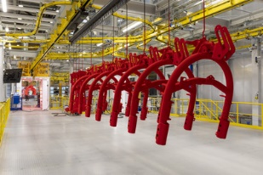
Części Pöttinger w zbiorniku zanurzeniowym | Najwyższa jakość lakieru również dla dużych części
https://www.poettinger.at/de_at/newsroom/pressebild/93475 | https://www.poettinger.at/de_at/newsroom/pressebild/93473
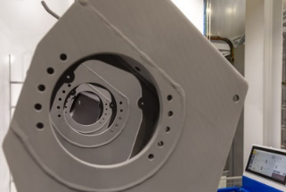 | 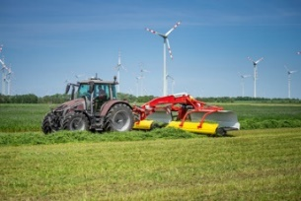
Nowoczesny, przyjazny środowisku i precyzyjny proces lakierowania | Najlepsza jakość lakieru zgrabiarki taśmowej MERGENTO
https://www.poettinger.at/de_at/newsroom/pressebild/93504 | https://www.poettinger.at/de_at/newsroom/pressebild/65035

